1. **Screenshot hasil settingan SQL INSTANCES**

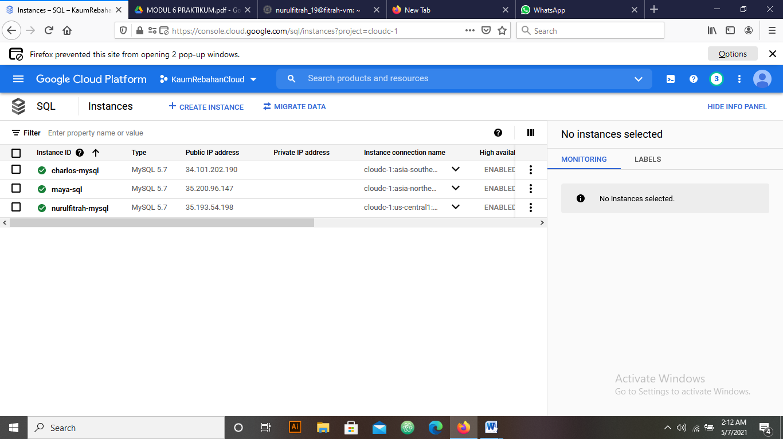

1. **Screenshot hasil VM**

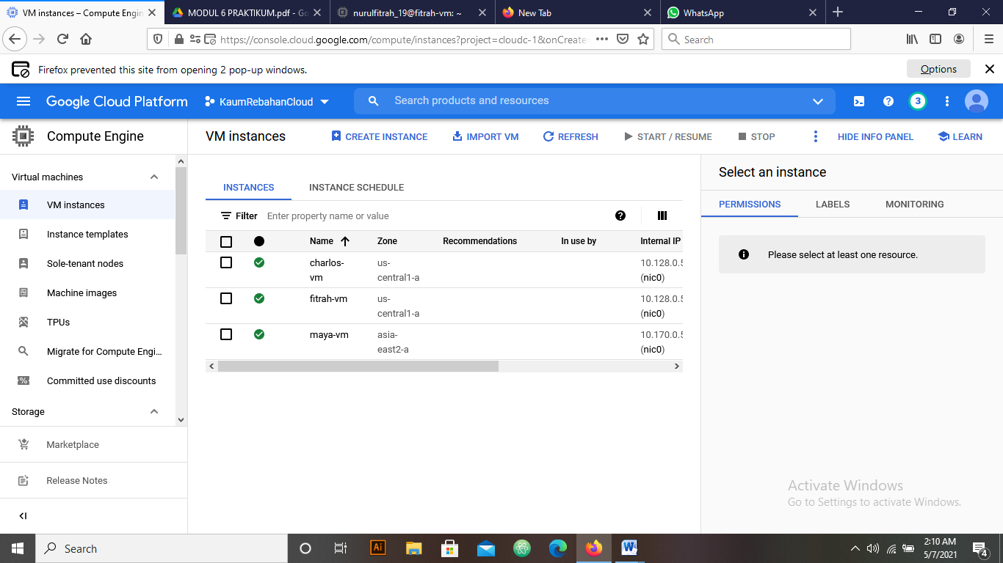

**3. Screenshot database kharisma dengan tablenya ada 2 yaitu table anggota dan table buku**

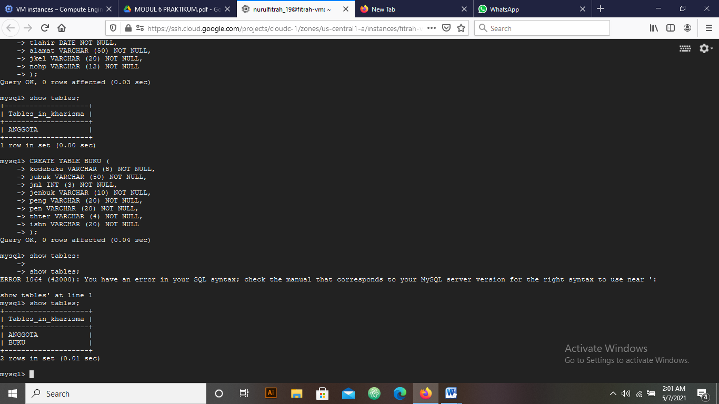

**4. Screenshot isian table anggota**

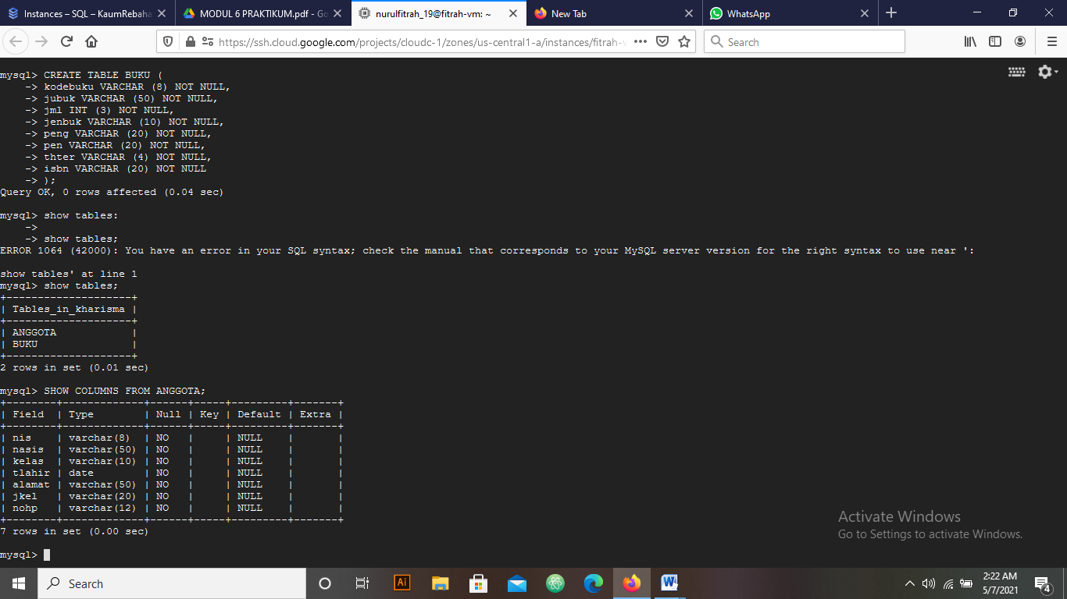

**5. Screenshot isian table buku**

